Đưa đĩa DVD chứa source cài đặt Oracle Linux 6 vào hệ thống, cài đặt các gói sau nếu chúng chưa tồn tại:

# From Oracle Linux 6 DVD

cd /media/cdrom/Server/Packages

rpm -Uvh binutils-2*x86_64*

rpm -Uvh glibc-2*x86_64* nss-softokn-freebl-3*x86_64*

rpm -Uvh glibc-2*i686* nss-softokn-freebl-3*i686*

rpm -Uvh compat-libstdc++-33*x86_64*

rpm -Uvh glibc-common-2*x86_64*

rpm -Uvh glibc-devel-2*x86_64*

rpm -Uvh glibc-devel-2*i686*

rpm -Uvh glibc-headers-2*x86_64*

rpm -Uvh elfutils-libelf-0*x86_64*

rpm -Uvh elfutils-libelf-devel-0*x86_64*

rpm -Uvh gcc-4*x86_64*

rpm -Uvh gcc-c++-4*x86_64*

rpm -Uvh ksh-*x86_64*

rpm -Uvh libaio-0*x86_64*

rpm -Uvh libaio-devel-0*x86_64*

rpm -Uvh libaio-0*i686*

rpm -Uvh libaio-devel-0*i686*

rpm -Uvh libgcc-4*x86_64*

rpm -Uvh libgcc-4*i686*

rpm -Uvh libstdc++-4*x86_64*

rpm -Uvh libstdc++-4*i686*

rpm -Uvh libstdc++-devel-4*x86_64*

rpm -Uvh make-3.81*x86_64*

rpm -Uvh numactl-devel-2*x86_64*

rpm -Uvh sysstat-9*x86_64*

rpm -Uvh compat-libstdc++-33*i686*

rpm -Uvh compat-libcap*

cd /

eject

Lưu ý: các gói cài đặt ở trên gồm cả các gói 32-bit cho phiên bản 11.2.0. Từ phiên bản 11.2.0.2 thì nhiều gói trở nên không cần thiết, tuy nhiên có sự xuất hiện của chúng cũng không sao.

…

Tạo các thư mục chứa file cài đặt Oracle

mkdir -p /u01/app/oracle/product/11.2.0/db_1

chown -R oracle:oinstall /u01

chmod -R 775 /u01

Đăng nhập vào tài khoản root và thực hiện lệnh: xhost +<machine-name>

Đăng nhập vào user oracle và thêm các dòng sau vào cuối file ./bash_profile (tập tin ẩn)

# Oracle Settings

TMP=/tmp; export TMP

TMPDIR=$TMP; export TMPDIR

ORACLE_HOSTNAME=ol6-112.localdomain; export ORACLE_HOSTNAME

ORACLE_UNQNAME=DB11G; export ORACLE_UNQNAME

ORACLE_BASE=/u01/app/oracle; export ORACLE_BASE

ORACLE_HOME=$ORACLE_BASE/product/11.2.0/db_1; export ORACLE_HOME

ORACLE_SID=DB11G; export ORACLE_SID

PATH=/usr/sbin:$PATH; export PATH

PATH=$ORACLE_HOME/bin:$PATH; export PATH

LD_LIBRARY_PATH=$ORACLE_HOME/lib:/lib:/usr/lib; export LD_LIBRARY_PATH

CLASSPATH=$ORACLE_HOME/jlib:$ORACLE_HOME/rdbms/jlib; export CLASSPATH

Cài đặt:

Vẫn đang ở user oracle, cài đặt biến môi trường: DISPLAY=<machine-name>:0.0; export DISPLAY

Chạy Oracle Universal Installer (OUI) bằng cách thực hiện “./runInstaller” trong thư mục database trước đó để thực hiện quá trình cài đặt

1. Configure Security Updates

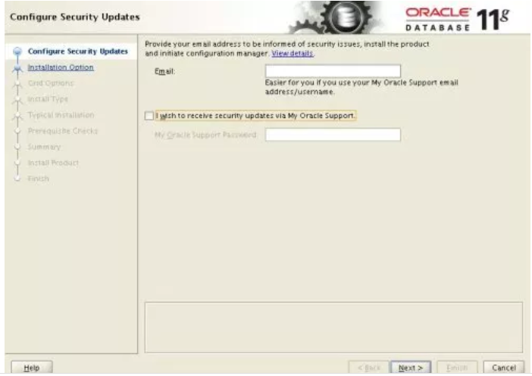

Nếu đang có tài khoản Oracle Metalink (tài khoản được Oracle hỗ trợ), ta điền thông tin vào bước này để nhận được các bản vá (Paths) và các thông tin hữu ích từ Oracle. Ngược lại, có thể bỏ qua (Next).

1. Select Install Option

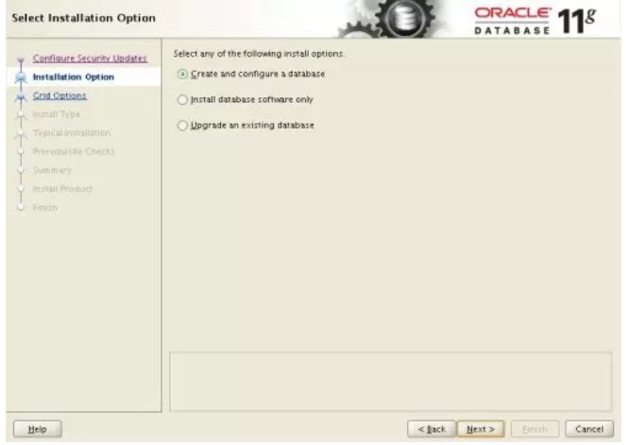

Create and configure a database: tạo và cấu hình một CSDL mẫu vì tất cả của Oracle đều lấy ví dụ dựa trên CSDL mẫu này.

Install database software only: chỉ cài đặt phần mềm CSDL, không có CSDL mẫu.

Upgrade an existing database: nâng cấp một CSDL đã tồn tại.

1. System Class

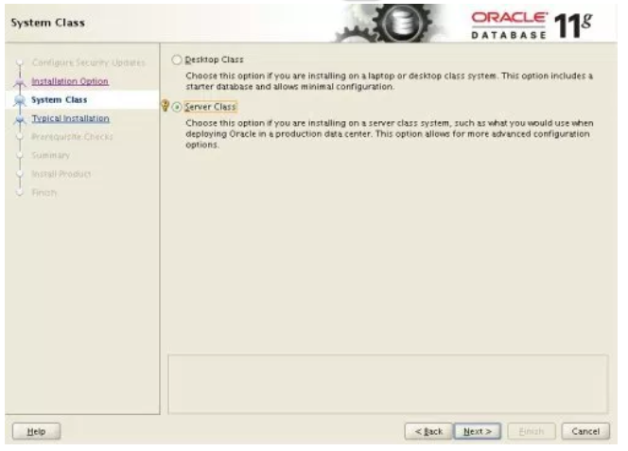

Có hai sự lựa chọn tại System Class:

* Desktop Class: nếu bạn đang cài một hệ thống máy tính, lựa chọn này bao gồm một CSDL khởi tạo và cho phép cấu hình tối thiểu
* Server Class: nếu bạn cài trên một hệ thống server, ví dụ như cái bạn sẽ sử dụng khi triển khai Oracle trong một trung tâm dữ liệu. Lựa chọn này cho phép tuỳ chọn cao hơn Server Class.

1. Node Selection

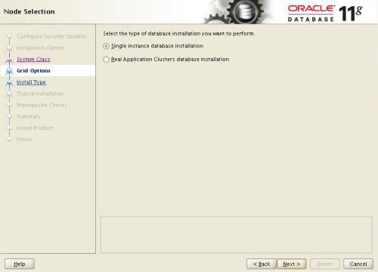

Bước này chọn loại cài đặt CSDL bạn muốn thực thi. Ở đây ta đang cài đặt Single Oracle (1 cluster), nên chọn Single instance database installation.

1. Select Install Type

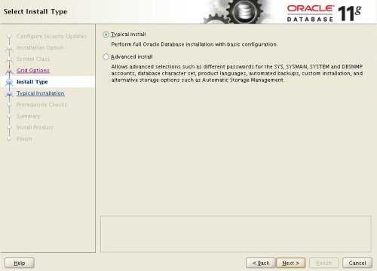

Typical install: thực hiện tất cả việc cài đặt Oracle Database với cấu hình cơ bản

Advanced install: cho phép các lựa chọn nâng cao như các mật khẩu khác nhau cho cá tài khoản SYS, SYSMAN, SYSTEM, DBSNMP, tập kí tự CSDL, ngôn ngữ, backups tự động, cài đặt thường lệ và thay thế các lựa chọn lưu trữ như Automatic Storage Management.

1. Typical Install Configuration

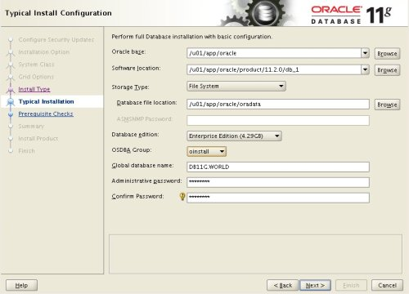

Oracle base: thư mục cơ sở, chứa các Oracle software ( database + các phần mềm khác của Oracle).

Oracle home: thư mục chứa instance của Oracle + datafile

Administrative password: mật khẩu của các tài khoản SYS, SYSTEM

Các thông số này chính là các thông số cài đặt cấu hình trong tệp tin ./bash_profile

1. Create Inventory

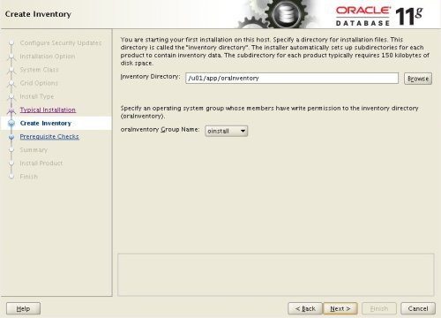

1. Perform Prerequisite Checks

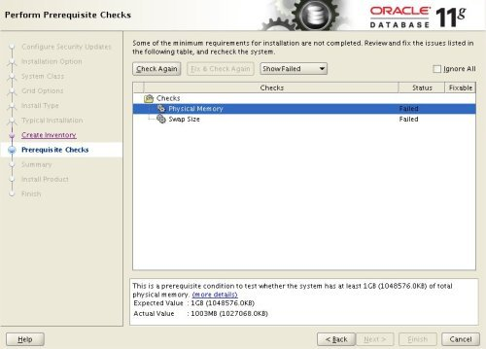

Ở đây xuất hiện hai lỗi, ta có thể sửa từng lỗi bằng cách ấn vào Fix & Check Again để hiển thị lỗi để chỉnh sửa sau đó Check Again. Ta có thể bỏ qua (Ingnore All) lỗi Swap Size.

1. Summary

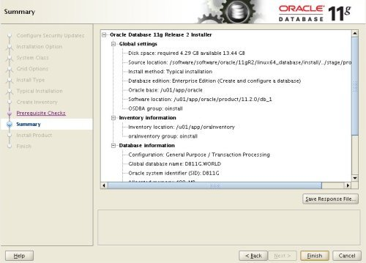

Tổng kết các thông số vừa cài đặt

1. Install Product

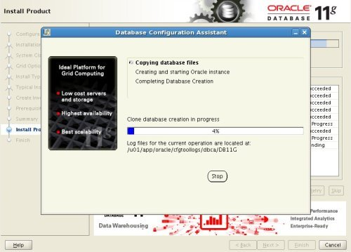

1. Database Configuration Assistant

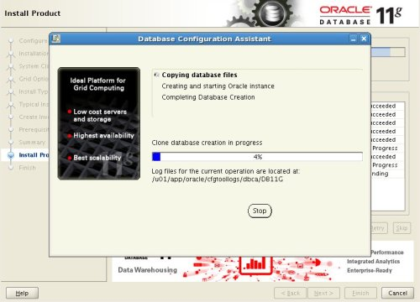

Bước này sẽ cài đặt cơ sở dữ liệu mẫu dùng chương trình Database Configuration Assistant (DBCA).

1. Database Configuration Assistant 2

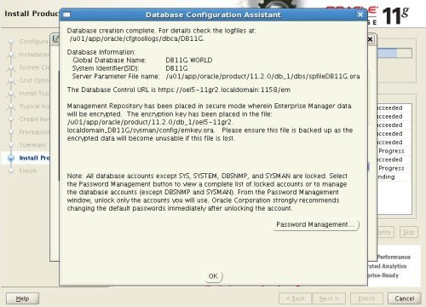

1. Execute Configuration Scripts

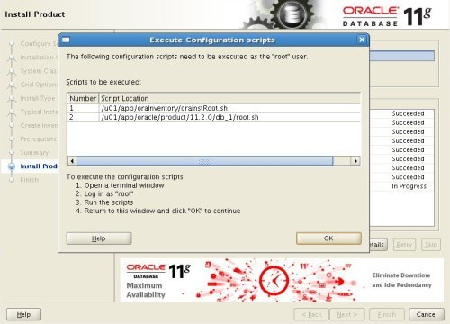

Tại tài khoản root, chạy 2 scripts như đường dẫn, script thứ 2 chỉ cần enter khi được hỏi.

1. Finish

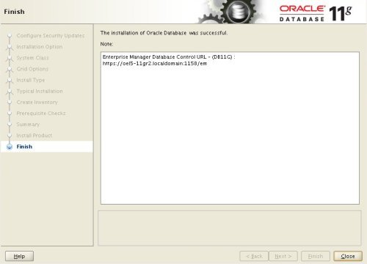

Hoàn tất việc cài đặt

CREATE AN Oracle 11g Database using DBCA

Sau khi cài đặt phần mềm Oracle Database 11gR2 như trên, ta tiếp tục tiến hành tạo một CSDL đơn giản sử dụng công cụ DBCA.

Tại user oracle, Database Configuration Assistant được bắt đầu bằng việc chạy lệnh sau:

export ORACLE_HOME=/u01/app/oracle/product/11.2.0.4

$ORACLE_HOME/bin/dbca

Khi đó trên màn hình xuất hiện

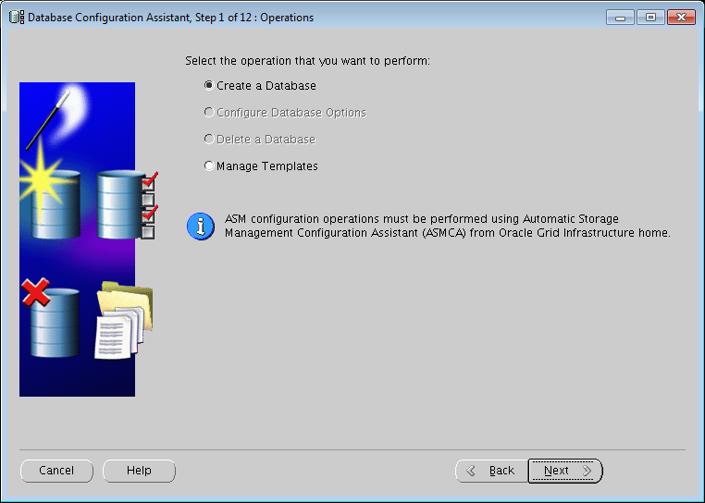

* Step 1 of 12

Lựa chọn sự hoạt động bạn muốn tiến hành:

* Create a database : tạo một CSDL
* Manager Templates: mẫu quản lí

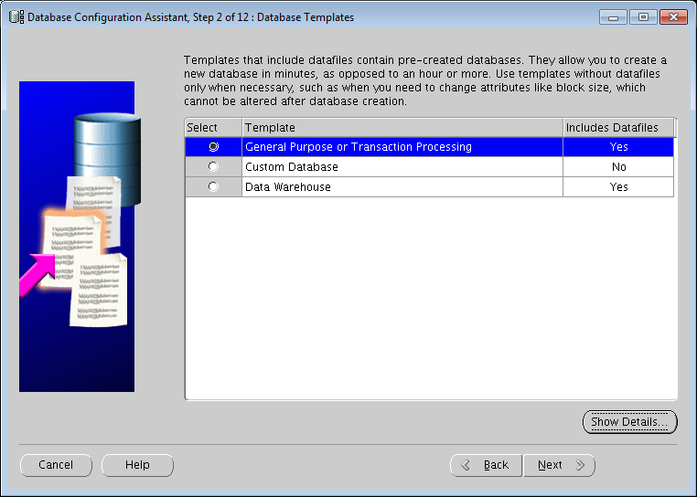

* Step of 12

Chọn General Purpose or Transaction Processing

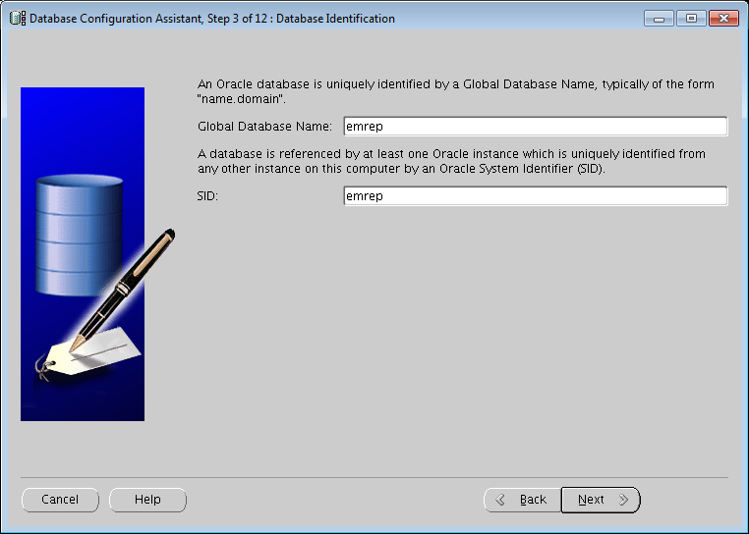

* Step 3 of 12

Gõ vào Global Database Name bất cứ tên nào bạn muốn cung cấp với độ dài không quá 8 kí tự và bắt đầu bằng một chữ cái

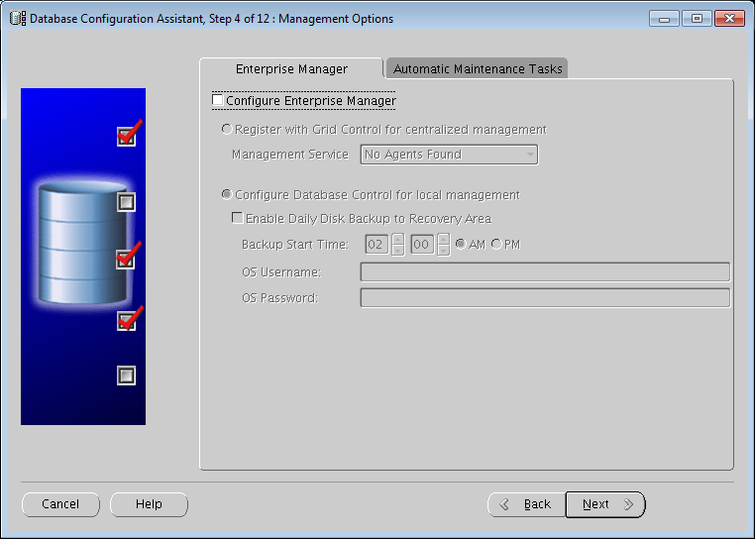

Nếu bạn tích vào Configuration Enterprise Manager trong khi listener chưa từng được cấu hình, bạn sẽ gặp cảnh báo rằng phải cấu hình nó trước khi cài đặt.

